# E1 甲

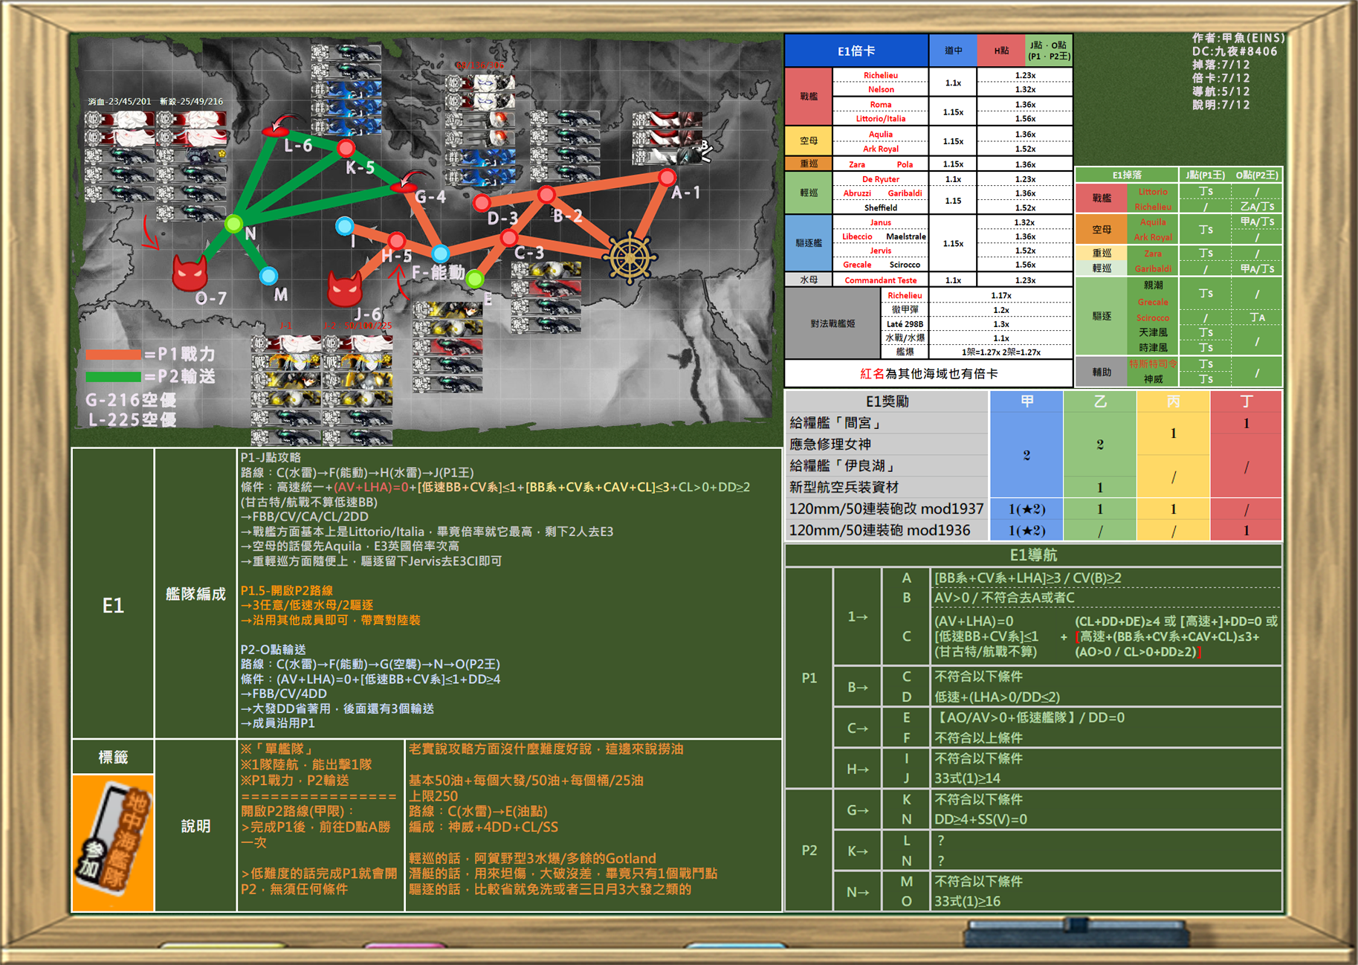

P1：

1-C(115CL水雷队)-F(能动分歧)-H(重水雷)-J(BOSS)

BOSS点在一队空劣陆航支援下，最高空优线降低至198，陆航空劣值51

1BB+1CV+1CL+3DD 高速統一

第1艦隊 制空戦力210 / 索敵能力 (2) 56.37 / 輸送能力 17

G.Garibaldi改/99 152mm/55 三連装速射砲改x2, 九八式水上偵察機(夜偵)+10 >>, 照明弾

Italia/99 381mm/50 三連装砲改+10x2, 零式水上偵察機11型乙(熟練) >>, 九一式徹甲弾+10

Aquila改/99 流星改(一航戦/熟練)+2 >>, 零戦62型(爆戦/岩井隊)+10 >>, 零式艦戦53型(岩本隊)+10 >>, 烈風改二 >>

Maestrale改/94 120mm/50 連装砲x2, 探照灯+10

Libeccio改/94 10cm連装高角砲+高射装置+10x2, 13号対空電探改+10

Grecale改/94 試製61cm六連装(酸素)魚雷+6, 61cm五連装(酸素)魚雷+6x2

護衛せよ！船団輸送作戦：第一基地航空隊 [出撃] 制空戦力61/戦闘行動半径9

銀河 |||, 銀河 //, 銀河+1 /, 銀河 >>

J點集中

P2：

解密：D点A胜及以上一次

1-B(轻水雷)-D(DJ+炮台+PT)

1BB+1CV+1CL+2DD+1SS，低速SS带路

第1艦隊 制空戦力209 / 索敵能力 (2) 60.10 / 輸送能力 14

G.Garibaldi改/99 152mm/55 三連装速射砲改x2, 九八式水上偵察機(夜偵)+10 >>, 熟練見張員

Italia/99 381mm/50 三連装砲改+10x2, 零式水上偵察機11型乙(熟練) >>, 九一式徹甲弾+10

Aquila改/99 流星改(一航戦/熟練)+2 >>, 零戦62型(爆戦/岩井隊)+10 >>, 零式艦戦53型(岩本隊)+10 >>, 烈風改二 >>

Maestrale改/94 120mm/50 連装砲x2, 熟練見張員

伊401改/99 特二式内火艇+10, WG42 (Wurfgerät 42), 後期型潜水艦搭載電探&逆探

Grecale改/94 120mm/50 連装砲x2, 熟練見張員

運輸（700TP）：

1-C(115CL水雷队)-F(能动分歧)-G(空袭)-N(登陆点)-O(BOSS)

制空出门96以上，拿道中G点均势，BOSS点陆航空劣值25

1BB+1CV+4DD，全高速

第1艦隊 制空戦力103 / 索敵能力 (2) 49.12 / 輸送能力 36

Libeccio改/94 10cm連装高角砲+高射装置+10x2, 13号対空電探改+10

Italia/99 41cm三連装砲改二+6x2, 零式水上偵察機11型乙(熟練) >>, 九一式徹甲弾+10

Aquila改/99 流星改(一航戦/熟練)+2 >>, 彗星二二型(六三四空/熟練) >>, 天山一二型(友永隊) >>, 零式艦戦53型(岩本隊)+10 >>

村雨改二/98 大発動艇x2, 探照灯+10

Maestrale改/94 10cm連装高角砲+高射装置+10x2, 照明弾

Grecale改/94 試製61cm六連装(酸素)魚雷+6, 61cm五連装(酸素)魚雷+6x2

# E2 甲

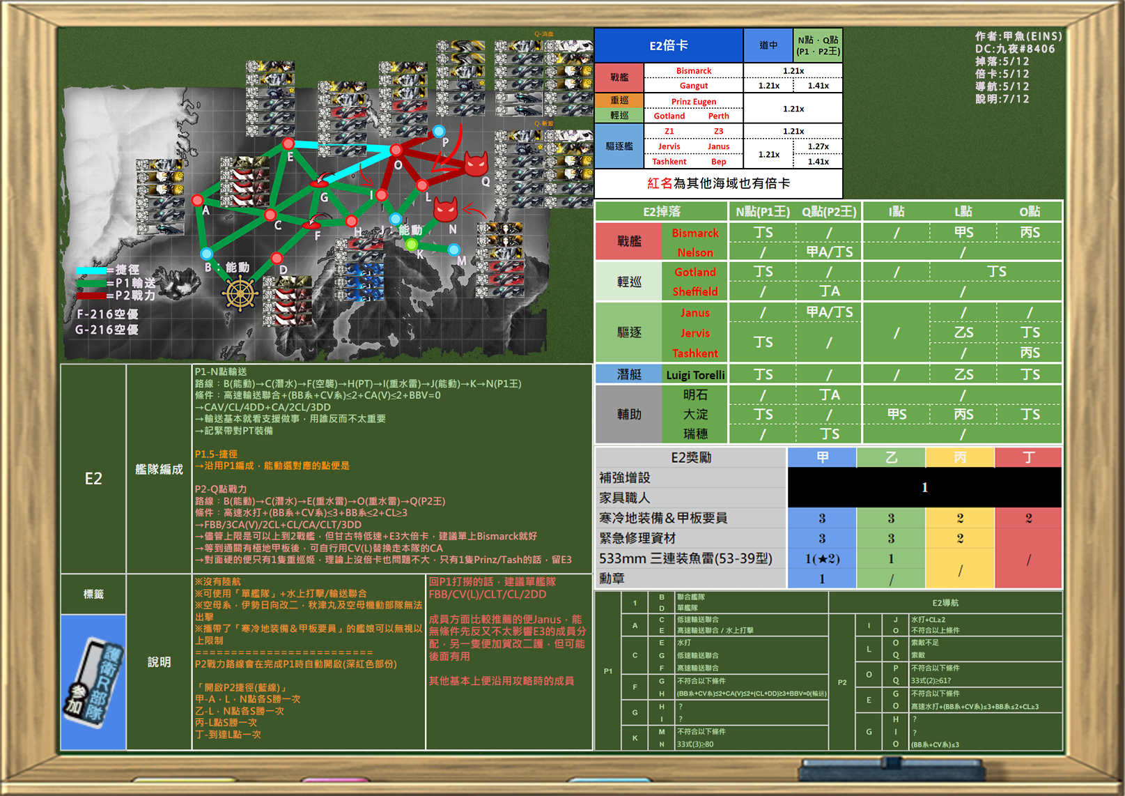

P1：输送作战（600TP）

1-B(能动分歧)-C(鱼)-F(空袭)-H(DD+PT)-I(金莉水雷队)-J(能动分歧)-K(登陆点)-N(BOSS)

制空出门97以上，拿F点均势

运输联合一队1CAV+1CL+4DD，二队2CL+3DD+1CAV

第1艦隊 制空戦力123 / 索敵能力 10.88 / 輸送能力 134

最上改/99 強風改+10 >>, 瑞雲(六三四空/熟練) >>, 強風改+10 >>, 瑞雲改二(六三四空/熟練) >>

龍田改二/99 大発動艇x3

睦月改二/99 大発動艇x3

如月改二/99 大発動艇x3

文月改二/99 大発動艇x3

三日月改/99 大発動艇x3

第2艦隊 制空戦力0 / 索敵能力 11.83 / 輸送能力 19

由良改二/99 甲標的 甲型, 61cm五連装(酸素)魚雷+6x2, 熟練見張員

Perth改/99 6inch 連装速射砲 Mk.XXI+4, OTO 152mm三連装速射砲+10, 熟練見張員

衣笠改二/99 20.3cm(2号)連装砲+10, OTO 152mm三連装速射砲+10, 零式水上偵察機11型乙(熟練) >>, 熟練見張員

白露改二/98 熟練見張員, 四式水中聴音機+6, 三式爆雷投射機+6

Janus改/99 10cm連装高角砲+高射装置+10x2, HF/DF + Type144/147 ASDIC

Jervis改/99 10cm連装高角砲+高射装置+10x2, Type144/147 ASDIC

P2：

解密（开启E→O和G→O）：

A点、C点、L点和P1BOSS点(N点)S胜一次

1-B(能动分歧)-A(水雷)

1-B(能动分歧)-C(鱼)-F(空袭)-H(DD+PT)-I(金莉水雷队)-J(能动分歧)-K(登陆点)-N(BOSS)

1-B(能动分歧)-C(鱼)-F(空袭)-H(DD+PT)-I(金莉水雷队)-J(能动分歧)-L(金补给+水雷)

继续使用P1的阵容依照自己偏好完成各点S胜即可

擊破：

1-B(能动分歧)-C(鱼)-E(水雷)-O(水雷)-Q(BOSS)

水打联合一队1BB+2CL+3CA(V)，二队1CL+3DD+1CA(V)+1CLT

3CL带路E→O，全高速避开G点

第1艦隊 制空戦力43 / 索敵能力 54.57 / 輸送能力 10

衣笠改二/99 20.3cm(2号)連装砲+10x2, 零式水上偵察機11型乙(熟練) >>, 艦隊司令部施設

Roma改/99 41cm三連装砲改二+6x2, 九一式徹甲弾+10, 零式水上偵察機11型乙(熟練) >>

最上改/99 20.3cm(3号)連装砲+10, 瑞雲(六三四空/熟練) >>, 20.3cm(3号)連装砲+10, 瑞雲改二(六三四空/熟練) >>

Perth改/99 20.3cm(2号)連装砲+4x2, 零式水上観測機 >>

酒匂改/99 20.3cm(2号)連装砲+4x2, 零式水上観測機 >>

阿賀野改/99 20.3cm(2号)連装砲+4x2, 零式水上観測機 >>

第2艦隊 制空戦力0 / 索敵能力 8.28 / 輸送能力 17

由良改二/99 甲標的 甲型, 61cm五連装(酸素)魚雷+6x2, 熟練見張員

白露改二/98 探照灯+10, 四式水中聴音機+6, 三式爆雷投射機+6

青葉改/99 20.3cm(2号)連装砲+4x2, 九八式水上偵察機(夜偵)+10 >>, 照明弾

大井改二/99 甲標的 甲型, OTO 152mm三連装速射砲+10x2, 熟練見張員

Janus改/99 10cm連装高角砲+高射装置+10x2, HF/DF + Type144/147 ASDIC

Jervis改/99 試製61cm六連装(酸素)魚雷+6, 61cm五連装(酸素)魚雷+6, Type144/147 ASDIC

# E3 甲

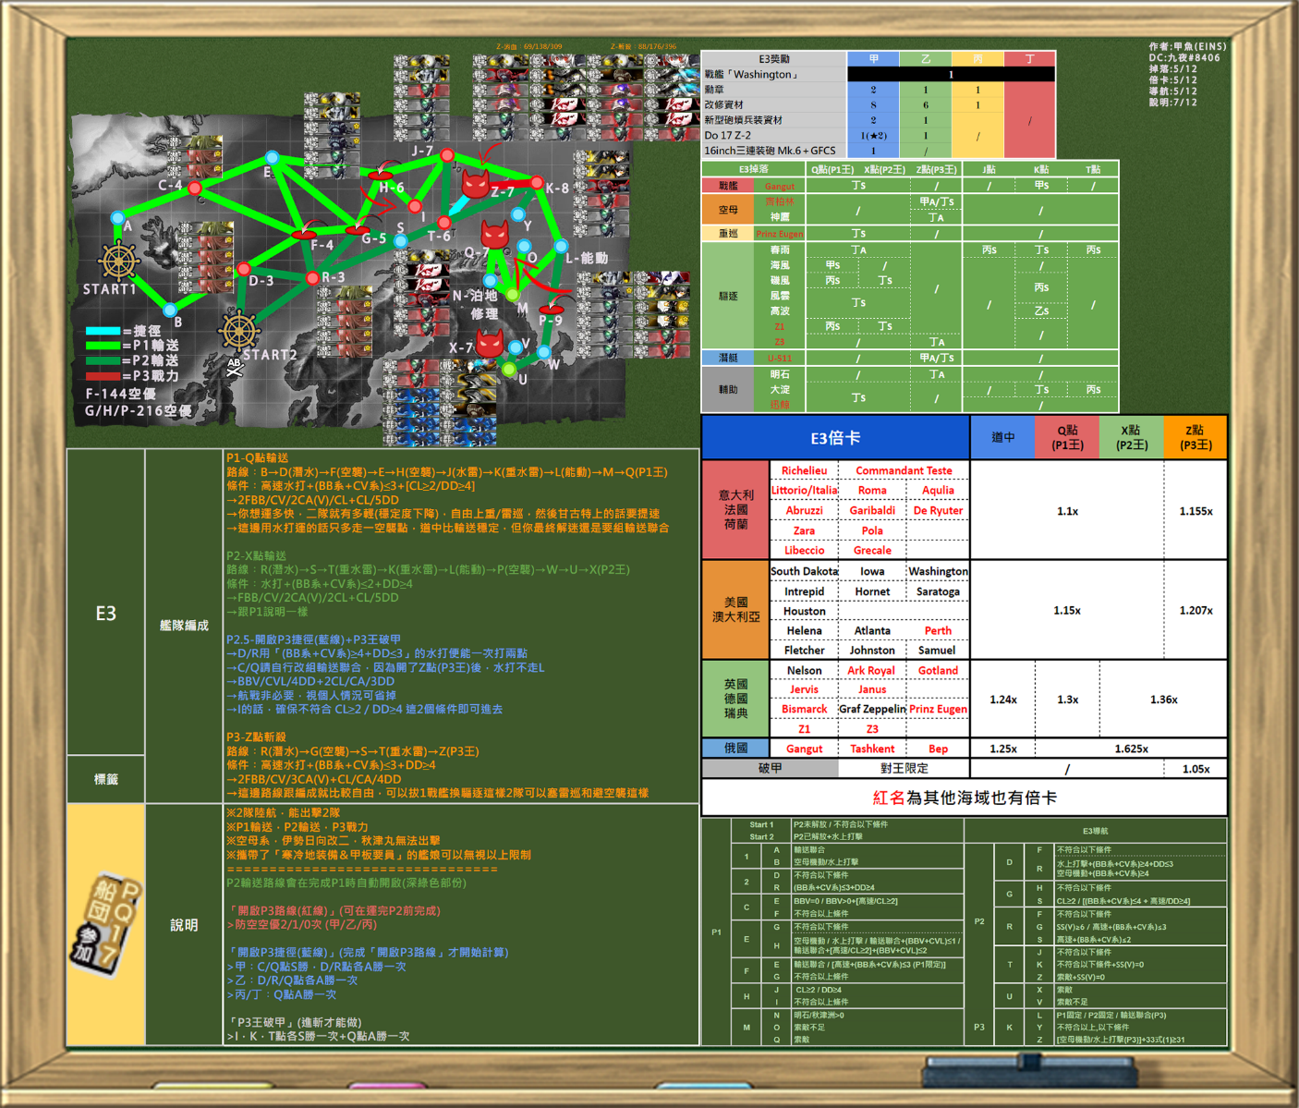

P1：输送作战（600TP）

1-B(无)-D(鱼)-F(空袭)-E(无)-H(空袭)-J(水雷)-K(莉改/金莉重水雷)-L(能动分歧)-M(登陆点)-Q(BOSS)

水打一队2BB+1CV系+3CA(V)/CL/DD/AV，二队1CL+2~5DD+0~3CA(V)/CLT，全高速

E→H要求BBV+CVL≤1，H→J要求DD+DE≥5或CL≥2

制空出门105以上，拿空袭点均势

一队04集中BOSS，另一队东海集中D炸鱼

第1艦隊 制空戦力125 / 索敵能力 30.97 / 輸送能力 31

Zara due/99 Ro.44水上戦闘機 >>, 203mm/53 連装砲+6x2, 艦隊司令部施設, 25mm三連装機銃+10

Richelieu改/99 381mm/50 三連装砲改+10x2, 零式水上偵察機11型乙(熟練) >>, 九一式徹甲弾+10

Bismarck drei/99 381mm/50 三連装砲改+10x2, 零式水上偵察機11型乙(熟練) >>, 一式徹甲弾改+4, 25mm三連装機銃+10

Ark Royal改/99 天山一二型(村田隊)+2 >>, 彗星二二型(六三四空/熟練) >>, 零式艦戦53型(岩本隊)+10 >>, 寒冷地装備&甲板要員

秋月改/99 10cm連装高角砲+高射装置+10x2, 13号対空電探改+10, 25mm三連装機銃 集中配備+10

多摩改二/99 大発動艇x3

第2艦隊 制空戦力0 / 索敵能力 -2.45 / 輸送能力 108

Ташкент改/99 533mm 三連装魚雷(53-39型)+2, 試製61cm六連装(酸素)魚雷+6, 探照灯+10, 照明弾, 熟練見張員

Gotland andra/99 大発動艇x3, 特大発動艇+戦車第11連隊, 12cm30連装噴進砲改二+10

Z3 zwei/94 ドラム缶(輸送用)x3

Z1 zwei/94 ドラム缶(輸送用)x3

Верный/99 大発動艇x3, QF 2ポンド8連装ポンポン砲

北上改二/175 甲標的 丙型+4, OTO 152mm三連装速射砲+10x2, Bofors 40mm四連装機関砲+4

護衛せよ！船団輸送作戦：第一基地航空隊 [出撃] 制空戦力63/戦闘行動半径9

銀河 >>, 銀河 >>, 銀河+1 >>, 銀河 >>

護衛せよ！船団輸送作戦：第二基地航空隊 [出撃] 制空戦力12/戦闘行動半径8

東海(九〇一空) >>, 試製東海 >>, 試製東海 >>, 試製東海 >>

P2：输送作战（900TP）

2-R(鱼)-S(无)-T(88爷重水雷)-K(莉改/金莉重水雷)-L(能动分歧)-P(空袭)-W(无)-U(登陆点)-X(BOSS)

水打一队1BB+1CV +4CA(V)/CL/AV，二队1CL+4~5DD+0~1CA(V)/CLT，全高速

出门制空97以上

一队04集中BOSS，另一队东海集中R炸鱼

第1艦隊 制空戦力128 / 索敵能力 39.69 / 輸送能力 31

Prinz Eugen改/99 20.3cm(2号)連装砲+4x2, 紫雲 >>, 艦隊司令部施設

Bismarck drei/99 381mm/50 三連装砲改+10x2, 零式水上偵察機11型乙(熟練) >>, 一式徹甲弾改+4, 25mm三連装機銃+10

Ark Royal改/99 天山一二型(村田隊)+2 >>, 彗星二二型(六三四空/熟練) >>, 零式艦戦53型(岩本隊)+10 >>, 寒冷地装備&甲板要員

Zara due/99 二式水戦改(熟練)+10 >>, 紫雲 >>, 203mm/53 連装砲+6x2, 25mm三連装機銃+10

秋月改/99 10cm連装高角砲+高射装置+10x2, 13号対空電探改+10, 25mm三連装機銃 集中配備+10

多摩改二/99 大発動艇x3

第2艦隊 制空戦力0 / 索敵能力 2.43 / 輸送能力 108

Ташкент改/99 10cm連装高角砲+高射装置+10x2, SG レーダー(初期型), Bofors 40mm四連装機関砲, 熟練見張員

Gotland andra/99 大発動艇x3, 特大発動艇+戦車第11連隊, 12cm30連装噴進砲改二+10

Z3 zwei/94 ドラム缶(輸送用)x3

Z1 zwei/94 ドラム缶(輸送用)x3

Верный/99 大発動艇x3, 熟練見張員

北上改二/175 甲標的 丙型+4, OTO 152mm三連装速射砲+10x2, Bofors 40mm四連装機関砲+4

護衛せよ！船団輸送作戦：第一基地航空隊 [出撃] 制空戦力63/戦闘行動半径9

銀河 >>, 銀河 >>, 銀河+1 >>, 銀河 >>

護衛せよ！船団輸送作戦：第二基地航空隊 [出撃] 制空戦力12/戦闘行動半径8

東海(九〇一空) >>, 試製東海 >>, 試製東海 >>, 試製東海 >>

P3：

解密

1. 开启BOSS点

防空空优以上两次

舰队使用P2阵容带好防空以及至少5先制炸鱼，出门刷空袭即可

本海域的炸家空袭均为高爆空袭

三架及以上火箭机最高空优线为180，两架为197

1. 开启T→Z

D点和R点S胜一次

2-D(鱼)-R(鱼)

战舰系+空母系）4艘以上或驱逐+海防3艘以下D

水打一队2BB+1CV，二队1CL+3DD

带好先制炸鱼即可

C点A胜及以上一次，P1BOSS点(Q点)S胜一次

1-A(无)-C(鱼)-E(无)-H(空袭)-J(水雷)-K(莉改/金莉重水雷)-L(能动分歧)-M(登陆点)-Q(BOSS)

运输一队1CAV+1AV+4DD，二队1~2CL+3DD+1~2CA(V)

陆航两队04集中BOSS

第1艦隊 制空戦力112 / 索敵能力 7.80 / 輸送能力 26

三隈改/99 艦隊司令部施設, 二式水戦改(熟練)+10 >>x2, Ro.44水上戦闘機 >>

De Ruyter改/99 Bofors 15cm連装速射砲 Mk.9改+単装速射砲 Mk.10改 Model 1938x2, 零式水上観測機 >>

弥生改/99 10cm連装高角砲+高射装置+10x2, Bofors 40mm四連装機関砲

卯月改/99 10cm連装高角砲+高射装置+10x2, QF 2ポンド8連装ポンポン砲

菊月改/99 10cm連装高角砲+高射装置+10x2, Bofors 40mm四連装機関砲

秋月改/99 10cm連装高角砲+高射装置+10x2, 13号対空電探改+10, 25mm三連装機銃 集中配備+10

第2艦隊 制空戦力12 / 索敵能力 32.28 / 輸送能力 22

Gotland andra/99 20.3cm(2号)連装砲+4x2, 九八式水上偵察機(夜偵)+10 >>, 探照灯+10, 12cm30連装噴進砲改二+10

Z3 zwei/94 四式水中聴音機+6, 三式水中探信儀+1, 試製15cm9連装対潜噴進砲

Z1 zwei/94 四式水中聴音機+6, 三式水中探信儀+10, 三式爆雷投射機 集中配備

Ташкент改/99 130mm B-13連装砲x2, 照明弾, GFCS Mk.37, 熟練見張員

Верный/99 130mm B-13連装砲x2, GFCS Mk.37, 熟練見張員

Zara due/99 瑞雲改二(六三四空/熟練), 紫雲 >>, 203mm/53 連装砲+6x2, 25mm三連装機銃+10

護衛せよ！船団輸送作戦：第一基地航空隊 [出撃] 制空戦力63/戦闘行動半径9

銀河 >>, 銀河 >>, 銀河+1 >>, 銀河 >>

護衛せよ！船団輸送作戦：第二基地航空隊 [出撃] 制空戦力69/戦闘行動半径8

一式陸攻(野中隊) ///, 一式陸攻 三四型 //, 一式陸攻 三四型 |||, 一式陸攻 三四型 |

擊破：

2-R(鱼)-G(空袭)-S(无)-T(88爷重水雷)-Z(BOSS)

水打一队2BB+1CV+3CA/CL/AV，二队1CL+3~4DD+1~2CA/CLT，全高速

4DD带路2→R；也可以1BB1CV，直接走R→S不经过空袭

制空出门230以上(磨血)/290以上(斩杀)

在两队空劣陆航支援下，BOSS点空优线降低至224(磨血)/287(斩杀)，陆航空劣值90

磨血：

第1艦隊 制空戦力274 / 索敵能力 42.04 / 輸送能力 9

三隈改/99 強風改+10 >>x2, 艦隊司令部施設, 二式水戦改(熟練)+10 >>

Richelieu改/99 381mm/50 三連装砲改+10x2, 零式水上偵察機11型乙(熟練) >>, 九一式徹甲弾+10

Bismarck drei/99 381mm/50 三連装砲改+10x2, 零式水上偵察機11型乙(熟練) >>, 一式徹甲弾改+4, 25mm三連装機銃+10

Ark Royal改/99 天山一二型(村田隊)+2 >>, 彗星二二型(六三四空/熟練) >>, 零式艦戦53型(岩本隊)+10 >>, 寒冷地装備&甲板要員

Zara due/99 瑞雲改二(六三四空/熟練) >>, Ro.44水上戦闘機bis+6 >>, 20.3cm(3号)連装砲+10x2, 25mm三連装機銃+10

秋月改/99 10cm連装高角砲+高射装置+10x2, 13号対空電探改+10, 25mm三連装機銃 集中配備+10

第2艦隊 制空戦力0 / 索敵能力 11.78 / 輸送能力 22

Ташкент改/99 533mm 三連装魚雷(53-39型)+2, 61cm五連装(酸素)魚雷+6x2, 探照灯+10, 熟練見張員

Gotland andra/99 61cm四連装(酸素)魚雷後期型+10x3, 九八式水上偵察機(夜偵)+10 >>, 12cm30連装噴進砲改二+10

Z3 zwei/94 HF/DF + Type144/147 ASDIC, 照明弾, 対潜短魚雷(試作初期型)

Z1 zwei/94 四式水中聴音機+6, 三式爆雷投射機+6, RUR-4A Weapon Alpha改

北上改二/175 甲標的 丙型+4, OTO 152mm三連装速射砲+10x2, Bofors 40mm四連装機関砲+4

Верный/99 12.7cm連装砲D型改三+4, 試製61cm六連装(酸素)魚雷+6, GFCS Mk.37, 熟練見張員

護衛せよ！船団輸送作戦：第一基地航空隊 [出撃] 制空戦力149/戦闘行動半径7

一式戦 隼II型(64戦隊) >>, 銀河 >>, 銀河+1 ||, 銀河 //

護衛せよ！船団輸送作戦：第二基地航空隊 [出撃] 制空戦力135/戦闘行動半径7

銀河 >>, 一式陸攻 三四型 ///, 一式陸攻 三四型 //, 一式陸攻 三四型 /

斬殺：

三隈改/99 強風改+10 >>x2, 二式水戦改(熟練)+10 >> x2

Richelieu改/99 381mm/50 三連装砲改+10x2, 零式水上偵察機11型乙(熟練) >>, 九一式徹甲弾+10

Bismarck drei/99 381mm/50 三連装砲改+10x2, 零式水上偵察機11型乙(熟練) >>, 一式徹甲弾改+4, 25mm三連装機銃+10

Ark Royal改/99 天山一二型(村田隊)+2 >>, 彗星二二型(六三四空/熟練) >>, 零式艦戦53型(岩本隊)+10 >>, 寒冷地装備&甲板要員

Zara due/99 瑞雲改二(六三四空/熟練) >>, Ro.44水上戦闘機bis+6 >>, 20.3cm(3号)連装砲+10x2, 25mm三連装機銃+10

秋月改/99 10cm連装高角砲+高射装置+10x2, 13号対空電探改+10, 25mm三連装機銃 集中配備+10

第2艦隊 制空戦力0 / 索敵能力 11.78 / 輸送能力 22

Ташкент改/99 533mm 三連装魚雷(53-39型)+2, 61cm五連装(酸素)魚雷+6x2, 探照灯+10, 熟練見張員

Gotland andra/99 61cm四連装(酸素)魚雷後期型+10x3, 九八式水上偵察機(夜偵)+10 >>, 12cm30連装噴進砲改二+10

Z3 zwei/94 HF/DF + Type144/147 ASDIC, 照明弾, 対潜短魚雷(試作初期型)

Z1 zwei/94 四式水中聴音機+6, 三式爆雷投射機+6, RUR-4A Weapon Alpha改

北上改二/175 甲標的 丙型+4, OTO 152mm三連装速射砲+10x2, Bofors 40mm四連装機関砲+4

Верный/99 12.7cm連装砲D型改三+4, 試製61cm六連装(酸素)魚雷+6, GFCS Mk.37, 熟練見張員

護衛せよ！船団輸送作戦：第一基地航空隊 [出撃] 制空戦力149/戦闘行動半径7

一式戦 隼II型(64戦隊) >>, 銀河 >>, 銀河+1 ||, 銀河 //

護衛せよ！船団輸送作戦：第二基地航空隊 [出撃] 制空戦力135/戦闘行動半径7

一式戦 隼II型(54戦隊) >>, 一式陸攻 三四型 ///, 一式陸攻 三四型 //, 一式陸攻 三四型 /

# E4

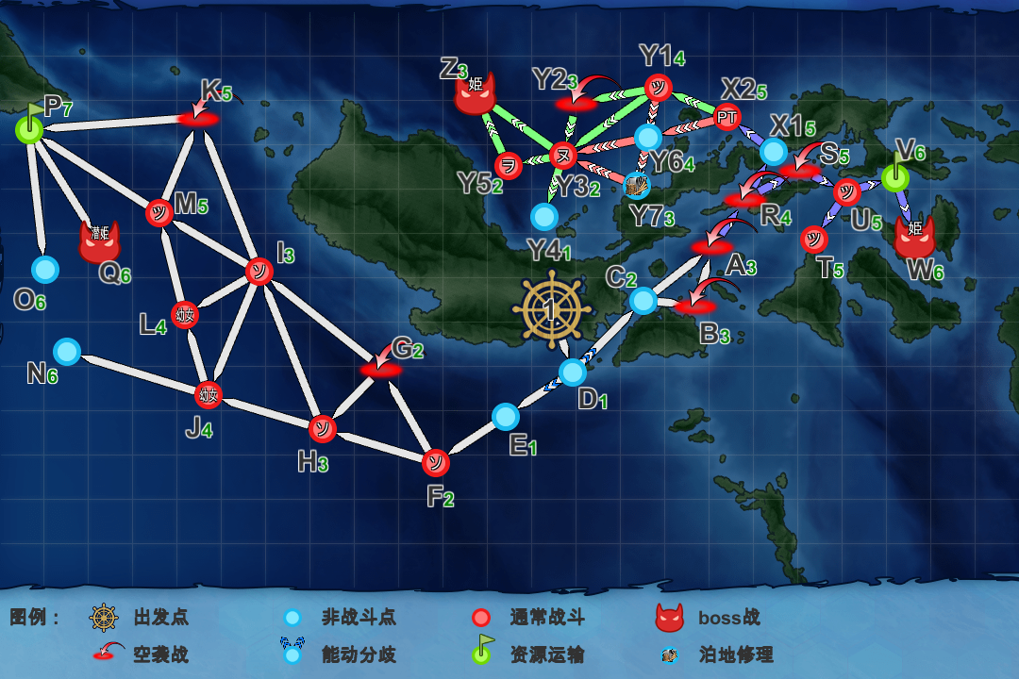

P1：输送作战（600TP）

D(能动)-E-F(鱼)-G(空袭)-I(鱼)-K(空袭)-P(输送)-Q(Boss)

运输一队1BBV/CVE+1CAV/AV+4DD，二队2CL+3DD+1CA(V)，无速率限制

设置春风為一队旗舰可为全队提供额外的1.15倍倍卡

道中空劣166，空均331，二隊建議亞特蘭大

二队至少带4个能秒杀金so的先反单位

索敌1要求22

第1艦隊 制空戦力352 / 索敵能力 18.11 / 輸送能力 118

春風改/99 ドラム缶(輸送用)x2, GFCS Mk.37

伊勢改二/99 41cm連装砲改二+6x2, 零式艦戦53型(岩本隊)+10 >>, 烈風改二 >>, 彩雲(偵四)+2 >>, 12cm30連装噴進砲改二+10

荒潮改二/98 大発動艇x3

満潮改二/98 大発動艇x3

霰改二/97 大発動艇x3

日進甲/99 強風改+10 >>x2, 二式水戦改(熟練)+10 >>x2, 12cm30連装噴進砲改二+10

第2艦隊 制空戦力0 / 索敵能力 (2) 18.10 / 輸送能力 24

Atlanta改/99 GFCS Mk.37+5inch連装両用砲(集中配備)+2, 5inch連装両用砲(集中配備)+2, GFCS Mk.37, 25mm三連装機銃+10

敷波改二/94 三式水中探信儀+1, 三式爆雷投射機+6, 二式爆雷

朝潮改二丁/99 三式水中探信儀+1, 三式爆雷投射機+6, 二式爆雷+7

初春改二/82 HF/DF + Type144/147 ASDIC, 対潜短魚雷(試作初期型), 三式爆雷投射機+6

秋雲改二/97 四式水中聴音機+6, RUR-4A Weapon Alpha改, 三式爆雷投射機+6

夕張改二特/99 甲標的 丁型改(蛟龍改), 四式水中聴音機+6, 三式爆雷投射機 集中配備, 三式爆雷投射機+6, SG レーダー(初期型), 25mm三連装機銃+10

護衛せよ！船団輸送作戦：第一基地航空隊 [出撃] 制空戦力61/戦闘行動半径9

銀河 >>, 銀河 ///, 銀河+1 |||, 銀河 ///

護衛せよ！船団輸送作戦：第二基地航空隊 [出撃] 制空戦力80/戦闘行動半径8

一式陸攻 三四型+4 >>, 一式陸攻 三四型 >>, 一式陸攻 三四型 |, 一式陸攻 三四型 //

護衛せよ！船団輸送作戦：第三基地航空隊 [出撃] 制空戦力12/戦闘行動半径8

試製東海 >>, 試製東海 >>, 試製東海 >>, 東海(九〇一空) >>

P2：

解密

1. K点空优及以上一次

1-D(能动分歧)-E(无)-F(鱼)-G(空袭)-I(鱼)-K(空袭)

主队继续沿用P1的运输配置，两队空均陆航支援的情况下，K点空优线降低至444，本隊制空出门460

K点(航程5)最高空均线为331，第二队空均线为252，陆侦+64队+两个4航程顶级陆战/局战基本可以达成

1. A点空优及以上两次

1-D(能动分歧)-C(无)-A(空袭)

2CV+4DD单舰队，4DD带路C→A，A点航程为3

本隊制空出门444，陆航前两队同上一步配置(两队空均)

输送作战（900TP）

1-D(能动分歧)-C(无)-B(空袭)-A(空袭)-R(空袭)-S(空袭)-U(随机警戒水雷)-V(登陆点)-W(BOSS)

U-V：不含有战舰系，航母系，以及秋津丸；重巡系≦1

无速率限制

R、S两点敌方制空很高，在限制BBV、CVL的情况下，最多只能拿到劣势，不如不拿制空，全力提高单次运输量

由于BOSS点六个单位均有强力对空，陆攻输出非常有限，运输作战也只需要拿A胜，所以建议只分一队04去BOSS(航程6)，另外两队04分去门神(航程5)确保通过

第1艦隊 制空戦力0 / 索敵能力 5.11 / 輸送能力 166

Commandant Teste改/99 大発動艇x3, 艦隊司令部施設, 12cm30連装噴進砲改二+10

日進甲/99 大発動艇, 大発動艇(八九式中戦車&陸戦隊)+10, 大発動艇(八九式中戦車&陸戦隊), 特大発動艇+戦車第11連隊, 12cm30連装噴進砲改二+10

荒潮改二/98 大発動艇x3

満潮改二/98 大発動艇x3

霰改二/97 大発動艇x3

初月改/99 10cm連装高角砲+高射装置+10x2, 13号対空電探改+10

第2艦隊 制空戦力0 / 索敵能力 21.30 / 輸送能力 23

夕張改二特/99 甲標的 丁型改(蛟龍改), 61cm五連装(酸素)魚雷+6x2, 探照灯+10, SG レーダー(初期型), 25mm三連装機銃+10

Atlanta改/99 GFCS Mk.37+5inch連装両用砲(集中配備)+2, 5inch連装両用砲(集中配備)+2, GFCS Mk.37, 25mm三連装機銃+10

熊野改二/99 20.3cm(3号)連装砲+10x2, 照明弾, 九八式水上偵察機(夜偵)+10 >>, 12cm30連装噴進砲改二+10

長波改二/99 61cm四連装(酸素)魚雷後期型+10, 12.7cm連装砲D型改二, 22号対水上電探改四+4, 25mm三連装機銃 集中配備

霞改二/99 61cm四連装(酸素)魚雷後期型+10x2, 試製61cm六連装(酸素)魚雷+6, 25mm三連装機銃+10

初霜改二/99 61cm五連装(酸素)魚雷+6x2, 61cm三連装(酸素)魚雷後期型+10

護衛せよ！船団輸送作戦：第一基地航空隊 [出撃] 制空戦力65/戦闘行動半径8

二式陸上偵察機, 一式陸攻 二二型甲+2 ||, 一式陸攻 二二型甲 //, 一式陸攻 三四型 //

護衛せよ！船団輸送作戦：第二基地航空隊 [出撃] 制空戦力43/戦闘行動半径8

二式陸上偵察機, 一式陸攻 ||, 一式陸攻 ///, 一式陸攻 >>

護衛せよ！船団輸送作戦：第三基地航空隊 [出撃] 制空戦力53/戦闘行動半径9

一式陸攻(野中隊) |||, 銀河, 銀河 |, 銀河+1

P3：

解密开启BOSS点

1. X2点S胜一次+防空空优及以上一次

1-D(能动分歧)-C(无)-B(空袭)-A(空袭)-R(空袭)-X1(无)-X2(PT+水雷)

任意机动联合即可，制空出门390以上，拿道中最高制空点R的空均，R点最高空均线为361，

二队DD都带对PT套装(双炮+见张+有条件打孔的机枪)

三架及以上火箭机最高空优线为620，两架为677，第三队退避或者04支援X2(航程5)均可

2. 再拿防空空优及以上一次

1-D(能动分歧)-C(无)-B(空袭)-A(空袭)-R(空袭)-S(空袭)-U(水雷)

陆航不变，单SS出门骗空袭即可

解密开启Y6和Y7

1. 防空空优及以上一次

同前一步，继续SS出门骗空袭

2. Y2点空优及以上一次+Y3点和Y5点A胜及以上一次

1-D(能动分歧)-C(无)-A(空袭)-R(空袭)-X1(无)-X2(PT+水雷)-Y1(重水雷)-Y2(空袭)-Y3(苍蝇王联合)-Y5(wo改+苍蝇王联合)

Y2最高空优线为816，制空出门870以上，拿全程空优

重机动一队4CV(B)+2BB，二队1CL+3DD+1CLT+1CA，全高速

也可以带双伊势级，多走空袭点B，换来解放两个CV输出

Y3最高空劣线为174，Y5最高空劣线为167

陆航一队112/22集中Y3(航程3)，一队112/22集中Y5(航程2)，一队04分X2(航程5)和Y1(航程4)

3. P2BOSS点(W点)S胜一次

参考P2运输配置，3隊陆航全集中BOSS，雙支援必要

4. P1BOSS点(Q点)S胜一次

参考P1运输配置，把运输装备换成战斗装即可

磨血

1-D(能动分歧)-C(无)-A(空袭)-R(空袭)-X1(无)-X2(PT+水雷)-Y6(无)-Y3(苍蝇王联合)-Z(BOSS)

机动一队1~2BB+2~3CV(B)+1~2高速水战手+0~1亚特兰大，二队1CL+3DD+1~2CLT+0~1CA，全高速

制空出门860左右(磨血)，拿道中空优和BOSS空确，减少舰载机损耗

第1艦隊 制空戦力870 / 索敵能力 (2) 67.68 / 輸送能力 11

Washington/42 16inch三連装砲 Mk.6+GFCS, 16inch三連装砲 Mk.6, 零式水上偵察機11型乙(熟練) >>, 一式徹甲弾+6

Intrepid改/99 零戦62型(爆戦/岩井隊)+10 >>, 天山一二型(村田隊) >>, 零式艦戦53型(岩本隊)+10 >>, Fw190 A-5改(熟練) >>, 12cm30連装噴進砲改二+10

Hornet改/74 流星改(一航戦/熟練) //, 烈風改二 >>, 烈風 一一型 >>, Re.2005 改 >>

Saratoga Mk.II/99 天山一二型(村田隊) >>, XF5U >>, 烈風改二戊型(一航戦/熟練) >>, 烈風改二戊型 >>, 12cm30連装噴進砲改二+10

Atlanta改/99 GFCS Mk.37+5inch連装両用砲(集中配備)+2, 5inch連装両用砲(集中配備)+2, GFCS Mk.37, 25mm三連装機銃+10

日進甲/99 強風改+10 >>x2, 二式水戦改(熟練)+10 >>x2, 12cm30連装噴進砲改二+10

第2艦隊 制空戦力0 / 索敵能力 14.90 / 輸送能力 12

夕張改二特/99 甲標的 丁型改(蛟龍改), 61cm五連装(酸素)魚雷+6x2, 熟練見張員, 25mm三連装機銃+10, 改良型艦本式タービン

羽黒改二/99 20.3cm(2号)連装砲+10, OTO 152mm三連装速射砲+10, 九八式水上偵察機(夜偵)+10 >>, 熟練見張員

霞改二/99 61cm四連装(酸素)魚雷後期型+10, 試製61cm六連装(酸素)魚雷+6, 12.7cm連装砲D型改二+2, 熟練見張員

木曾改二/99 甲標的 甲型, 20.3cm(3号)連装砲+10, OTO 152mm三連装速射砲+10, 熟練見張員

長波改二/99 61cm四連装(酸素)魚雷後期型+10x2, 12.7cm連装砲D型改三+4, 熟練見張員

Fletcher Mk.II/99 5inch単装砲 Mk.30改+GFCS Mk.37, 533mm五連装魚雷(後期型), 533mm五連装魚雷(初期型)+10, 熟練見張員

護衛せよ！船団輸送作戦：第一基地航空隊 [出撃] 制空戦力138/戦闘行動半径5

二式陸上偵察機, Fw190 D-9 ///, 銀河 |||, 銀河 ||

護衛せよ！船団輸送作戦：第二基地航空隊 [出撃] 制空戦力141/戦闘行動半径4

紫電改(三四三空) 戦闘301 >>, 銀河+1 ||, 一式陸攻(野中隊) |||, 銀河 |||

護衛せよ！船団輸送作戦：第三基地航空隊 [出撃] 制空戦力173/戦闘行動半径8

二式陸上偵察機, 一式戦 隼II型(64戦隊) >>, 一式陸攻 三四型 //, 一式陸攻 三四型+4 //

削甲：

1. Y2点空优及以上一次+Y3点和Y5点S胜一次

1-D(能动分歧)-C(无)-A(空袭)-R(空袭)-X1(无)-X2(PT+水雷)-Y1(重水雷)-Y2(空袭)-Y3(苍蝇王联合)-Y5(wo改+苍蝇王联合)

Y2最高空优线为816，制空出门870以上，拿全程空优

重机动一队4CV(B)+2BB，二队1CL+3DD+1CLT+1CA，全高速

也可以带双伊势级，多走空袭点B，换来解放两个CV输出

Y3最高空劣线为174，Y5最高空劣线为167

陆航一队112/22集中Y3(航程3)，一队112/22集中Y5(航程2)，一队04分X2(航程5)和Y1(航程4)

道中支援必要

第1艦隊 制空戦力779 / 索敵能力 (2) 72.63 / 輸送能力 2

Washington改/53 16inch三連装砲 Mk.6+GFCS, 16inch三連装砲 Mk.6 mod.2, 零式水上偵察機11型乙(熟練) >>, 一式徹甲弾改+4

Intrepid改/99 零戦62型(爆戦/岩井隊)+10 >>, 天山一二型(村田隊) >>, 零式艦戦53型(岩本隊)+10 >>, Fw190 A-5改(熟練) >>, 12cm30連装噴進砲改二+10

Saratoga Mk.II/99 天山一二型(村田隊) >>, XF5U >>, 烈風改二戊型(一航戦/熟練) >>, 烈風改二戊型 >>, 12cm30連装噴進砲改二+10

Hornet改/75 天山一二型(村田隊)+2 >>, 烈風改二 >>, 烈風 一一型 >>, Re.2005 改 >>

翔鶴改二甲/99 流星改(一航戦/熟練)+2 >>, 烈風(六〇一空) >>, 零式艦戦52型(熟練)+10 >>x2, 12cm30連装噴進砲改二+10

Atlanta改/99 GFCS Mk.37+5inch連装両用砲(集中配備)+2, 5inch連装両用砲(集中配備)+2, GFCS Mk.37, 25mm三連装機銃+10

第2艦隊 制空戦力0 / 索敵能力 23.02 / 輸送能力 12

夕張改二特/99 甲標的 丁型改(蛟龍改), 61cm五連装(酸素)魚雷+6x2, 熟練見張員, 25mm三連装機銃+10, 改良型艦本式タービン

金剛改二丙/99 九一式徹甲弾+10, 35.6cm連装砲改二x2, 紫雲 >>, 艦本新設計 増設バルジ(大型艦)+2

羽黒改二/99 20.3cm(2号)連装砲+10, OTO 152mm三連装速射砲+10, 熟練見張員, 九八式水上偵察機(夜偵)+10 >>

Fletcher Mk.II/99 5inch単装砲 Mk.30改+GFCS Mk.37, 533mm五連装魚雷(後期型), 533mm五連装魚雷(初期型)+10, 熟練見張員

長波改二/99 61cm四連装(酸素)魚雷後期型+10x2, 12.7cm連装砲D型改三+4, 熟練見張員

木曾改二/99 甲標的 甲型, 20.3cm(3号)連装砲+10, OTO 152mm三連装速射砲+10, 熟練見張員

1. P2BOSS点(W点)S胜两次

参考P2运输配置，双支援

1. K点空优及以上一次

1-D(能动分歧)-E(无)-F(鱼)-G(空袭)-I(鱼)-K(空袭)

主队沿用P1的运输配置(水战改修不够的话，可以把CVE换成伊势级)，制空出门370(三队空均陆航)/400(一队空劣两队空均)左右

K点最高空均线为331，熟练陆侦+64队+两个4航程顶级陆战/局战基本可以达成

第二队空均线为252，第三队空均线为190/210

1. 防空空优及以上一次

单SS出门骗空袭，三架及以上火箭机最高空优线为620，两架为677

斩杀：

三队空劣13陆航集中BOSS，第一队空劣线为135(斩杀)，第二队空劣线为112，第三队空劣线为93

第1艦隊 制空戦力410 / 索敵能力 56.90 / 輸送能力 11

Hornet改/85 彗星(江草隊) >>, 天山一二型(村田隊)+2 >>, 流星改(一航戦/熟練)+2 >>, 零式艦戦53型(岩本隊)+10 >>

翔鶴改二甲/99 噴式景雲改 >>, 橘花改 >>, 天山一二型(村田隊) >>, 天山一二型(友永隊) >>, 12cm30連装噴進砲改二+10

Washington改/76 16inch三連装砲 Mk.6+GFCS, 16inch三連装砲 Mk.6 mod.2, 零式水上偵察機11型乙(熟練) >>, 一式徹甲弾改+4

瑞鶴改二甲/99 天山一二型(村田隊) >>, 彗星一二型(六三四空/三号爆弾搭載機) >>, 烈風改二 >>, 二式艦上偵察機+10 >>, 12cm30連装噴進砲改二+10

Atlanta改/99 GFCS Mk.37+5inch連装両用砲(集中配備)+2, 5inch連装両用砲(集中配備)+2, GFCS Mk.37, 25mm三連装機銃 集中配備+10

日進甲/99 強風改+10 >>x2, 二式水戦改(熟練)+10 >>x2, 12cm30連装噴進砲改二+10

第1艦隊 制空戦力0 / 索敵能力 14.57 / 輸送能力 17

霞改二/99 試製61cm六連装(酸素)魚雷+6, 61cm四連装(酸素)魚雷後期型+10, 12.7cm連装砲C型改二+7, 熟練見張員

時雨改二/99 61cm四連装(酸素)魚雷後期型+10x2, 12.7cm連装砲B型改四(戦時改修)+高射装置, 熟練見張員

夕立改二/99 61cm五連装(酸素)魚雷+6x2, 12.7cm連装砲B型改四(戦時改修)+高射装置, 熟練見張員

木曾改二/99 甲標的 甲型, 20.3cm(3号)連装砲+10, OTO 152mm三連装速射砲+10, 熟練見張員

羽黒改二/99 20.3cm(3号)連装砲+10x2, 九八式水上偵察機(夜偵)+10 >>, 照明弾

夕張改二特/99 甲標的 丁型改(蛟龍改), 61cm五連装(酸素)魚雷+6x2, 探照灯+10, 22号対水上電探改四(後期調整型), 改良型艦本式タービン

護衛せよ！船団輸送作戦：第一基地航空隊 [出撃] 制空戦力159/戦闘行動半径3

Fw190 D-9 >>, 一式陸攻 三四型+4 >>, 一式陸攻 三四型 >>, 一式陸攻 三四型 >>

護衛せよ！船団輸送作戦：第二基地航空隊 [出撃] 制空戦力145/戦闘行動半径4

紫電改(三四三空) 戦闘301 >>, 銀河 >>, 銀河+1 >>, 銀河 >>

護衛せよ！船団輸送作戦：第三基地航空隊 [出撃] 制空戦力165/戦闘行動半径8

二式陸上偵察機(熟練)+2 ||, 銀河 >>, 一式戦 隼II型(64戦隊) >>, 一式陸攻(野中隊) >>